Page 242. Exercice 48.
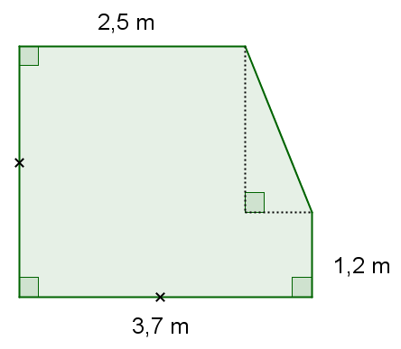
M. Albert vend un terrain représenté ci-dessous, au prix de 18 € le m².

Quel est le prix de vente de ce terrain ?

